**Сушко Пётр Степанов (Suszko Piotr Paweł)**

23 января 1805 г – крещение (НИАБ 136-13-894, лист 56об, №7/1805-р (ориг)).

**НИАБ 136-13-894:** Лист 56об. **Метрическая запись №7/1805-р (ориг)**

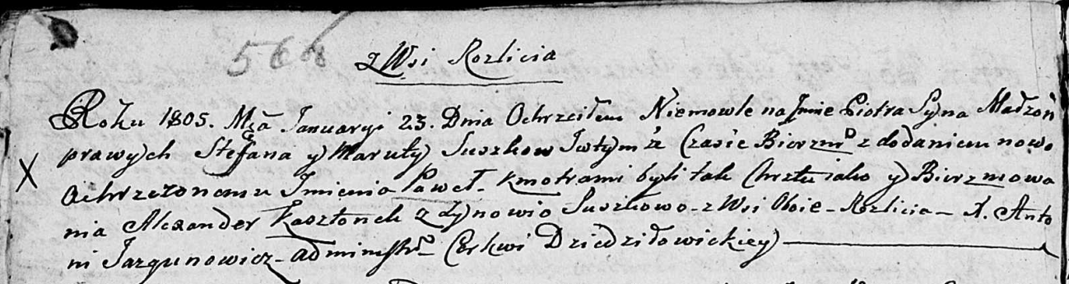

Дедиловичская Покровская церковь. 23 января 1805 года. Метрическая запись о крещении.

Suszko Piotr Paweł – сын родителей с деревни Разлитье.

Suszko Stefan – отец.

Suszkowa Maruta – мать.

Kosztonek Alexander – кум, с деревни Разлитье.

Suszkowa Zynowia – кума, с деревни Разлитье.

Jazgunowicz Antoni – ксёндз.